**Đặc tả use case Đăng nhập hệ thống**

| Use case ID | 1 |
| --- | --- |
| Use case name | Đăng nhập hệ thống |
| Description | Là người quản lý, tôi muốn đăng nhập hệ thống |
| Actors | Người quản lý |
| Priority | High |
| Triggers | Người quản lý chọn chức năng đăng nhập |
| Pre-conditions | * Đã có sẵn ít nhất một tài khoản |
| Post-conditions | * Hiển thị màn hình hệ thống để thực hiện các thao tác quản lý |
| Main flow | 1. Mở hệ thống quản lý bán hàng 2. Hiển thị giao diện hệ thống 3. Chọn nút đăng nhập 4. Lựa chọn hình thức đăng nhập 5. Nhập tên tài khoản và mật khẩu 6. Hệ thống xác thực 7. Hiển thị các chức năng hệ thống |
| Alternative flows | 4a. Đăng nhập bằng tài khoản số điện thoại  4b. Đăng nhập bằng tài khoản chính  6a. Nếu hệ thống không xác thực hiển thị thông báo “ Lỗi, tài khoản không hợp lệ, đăng nhập lại hoặc bằng hình thức khác” và quay lại bước 3 |
| Exception flows | N/A |
| Business rules | N/A |
| Non-functional requirements | N/A |

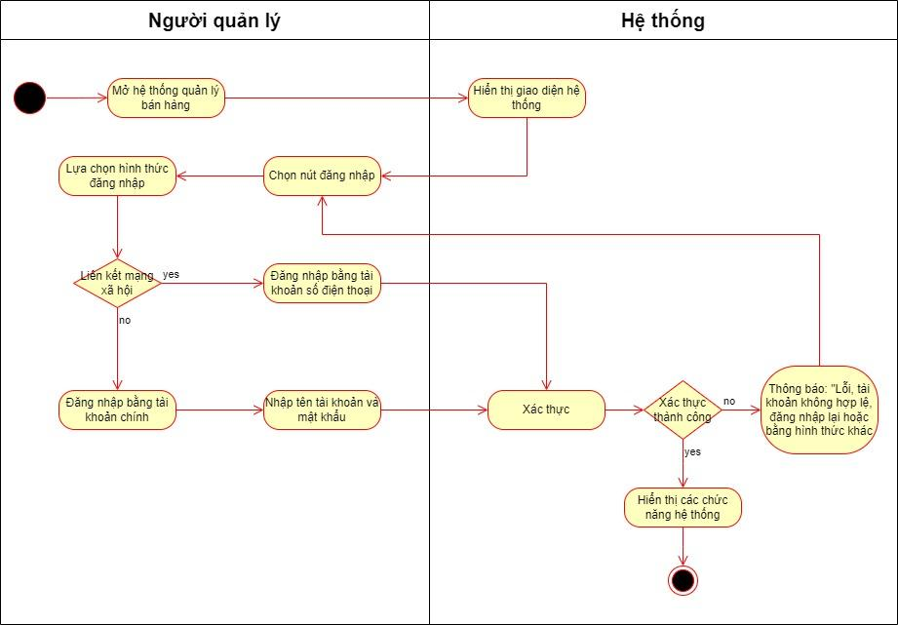

**Đặc tả use case Sửa thông tin món**

| Use case ID | 3.2 |
| --- | --- |
| Use case name | Sửa thông tin món |
| Description | Là người quản lý, tôi muốn sửa thông tin món |
| Actors | Người quản lý |
| Priority | High |
| Triggers | Người quản lý chọn chức năng sửa thông tin món |
| Pre-conditions | * Xảy ra khi sai thông tin món |
| Post-conditions | * Hiển thị tất cả thông tin món đã lưu trên hệ thống |
| Main flow | 1. Chọn chức năng sửa thông tin món 2. Hiển thị giao diện hệ thống sửa thông tin món 3. Nhập thông tin món cần chỉnh sửa 4. Tìm kiếm thông tin món 5. Hiển thị thông tin món 6. Sửa thông tin món 7. Lưu thông tin món |
| Alternative flows | N/A |
| Exception flows | 4a. Nếu trong hệ thống không có tên món đó thì hiển thị thông báo “Món này không tồn tại” và kết thúc.  7a. Nếu lưu không thành công thông báo “Lỗi, không lưu được” và kết thúc. |
| Business rules | N/A |
| Non-functional requirements | N/A |

